Castellazzo Bormida, lì 19/02/2018

Ai Genitori degli utenti iscritti presso la Mensa Scolastica del Comune di Castellazzo Bormida

NUOVO SISTEMA DI RILEVAZIONE PRESENZE A MENSA- ISTRUZIONI PER LA PRENOTAZIONE DEI PASTI-.

Gentilissimi genitori, a partire dal 19/03/2018 il servizio di ristorazione scolastica sarà oggetto di un’importante novità organizzativa legata all’acquisizione ed al pagamento dei pasti. Con il nuovo sistema si potrà acquistare on line, collegandovi ad apposito sito denominato “portale genitori”, un credito che verrà decurtato automaticamente ad ogni pasto consumato. La stessa operazione potrà essere fatta da personale comunale, nel caso in cui preferiste recarvi personalmente presso gli Uffici Comunali per ricevere supporto nel caricamento del credito che dà diritto al pasto.

Questo documento è redatto con lo scopo di spiegarvi il funzionamento del sistema informatizzato per la prenotazione dei pasti della mensa scolastica. In questo manuale esporremo tutte le informazioni necessarie all’utenza per gestire la prenotazione, effettuare i pagamenti ed identificare i canali di comunicazione con il Comune di Castellazzo Bormida
Le sezioni che tratteremo sono principalmente:
- Modalità di rilevazione
- Modalità di pagamento
- Comunicazione con le famiglie.

ATTENZIONE:
Per quanto concerne le indicazioni delle credenziali di accesso al portale di comunicazione con le famiglie (Portale Genitori) e/o invio link e/o codici personali, si rimanda alla LETTERA CODICI E CREDENZIALI che verrà consegnata agli utenti al momento del caricamento/conversione dei buoni pasto presso l’ufficio Protocollo del Comune di Castellazzo Bormida.

La responsabile Servizi Alla Persona
Dott.ssa Sara Pezza

MODALITA’ DI RILEVAZIONE DEI PASTI

PRENOTAZIONE DA PARTE DELL’ENTE

Le presenze in mensa verranno rilevate dalla scuola attraverso strumenti informatizzati. Tutti i genitori, ogni giorno avranno la possibilità di visualizzare il dettaglio presenze del proprio bambino collegandosi al Portale Genitori ad essi dedicato o anche attraverso un’apposita applicazione, chiamata “ComunicApp”, compatibile con la maggior parte dei dispositivi iOS, ANDROID scaricabile dallo Store del proprio Cellulare e/o Tablet. Si precisa che l’APP non è supportata su iPad per sistemi iOs e in generale su dispositivi Windows Phone (per la descrizione sul funzionamento si faccia riferimento in seguito alla sezione COMUNICAZIONE CON LE FAMIGLIE all’interno del presente documento).

NOTA BENE:
- Si ricorda che l’iscrizione alla mensa scolastica costituisce condizione necessaria per usufruire del relativo servizio.
- Sarà premura dei genitori degli utenti comunicare entro le ore nove e trenta all’insegnante l’eventuale assenza in mensa nonostante la presenza a scuola dell’alunno; senza avviso il pasto verrà automaticamente addebitato.

MODALITA’DI PAGAMENTO

PAGAMENTO SOLO CONTANTI
Sarà possibile pagare recandosi presso gli uffici comunali ed effettuare una ricarica in contanti:
Per effettuare l’operazione sarà sufficiente comunicare il codice utente indicato nella lettera credenziali e il valore che si desidera ricaricare.
Al termine dell’operazione riceverete, a conferma dell’avvenuta ricarica, una ricevuta contenente i dati principali di ricarica.

PAGAMENTO PAGOBANCOMAT
Sarà possibile pagare recandosi presso gli uffici comunali ed effettuare una ricarica tramite bancomat o carta di credito:
Per effettuare l’operazione sarà sufficiente comunicare il codice utente indicato nella lettera credenziali e il valore che si desidera ricaricare.
Al termine dell’operazione riceverete, a conferma dell’avvenuta ricarica, una ricevuta contenente i dati principali di ricarica.

PAGAMENTO CARTA DI CREDITO ON LINE
Sarà possibile effettuare ricariche tramite il servizio di Carta di Credito Online accedendo all’area web dedicata sul Portale Genitori andando nella sezione Pagamenti -> Effettua una ricarica e indicando l’importo che si desidera ricaricare.
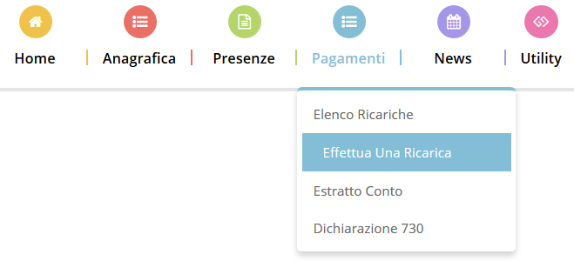
L’importo si potrà selezionare dalle scelte proposte ad importo prefissato (es. Ricarica da 10 Euro) oppure, in alternativa, inserendolo manualmente nella sezione della Ricarica Personalizzata come è possibile riscontrare dalla seguente immagine:
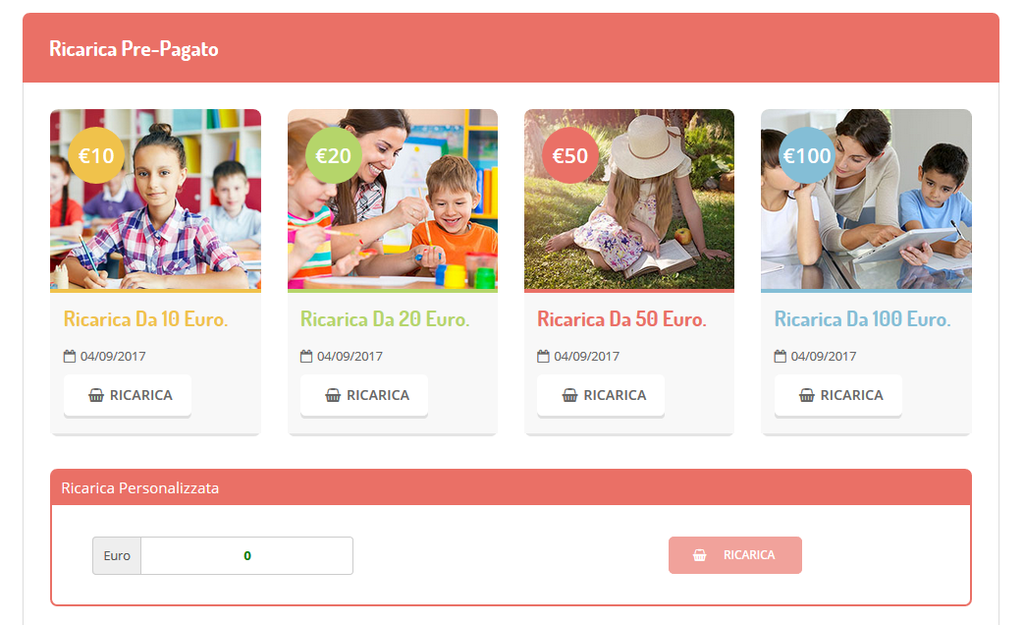

Una volta effettuata la scelta o imputato l’importo, premere su Ricarica: sarà necessario selezionare in seguito Carta di Credito e premere il tasto Prosegui.
Sarà necessario poi scegliere il proprio circuito da utilizzare tra quelli proposti/attivi, inserire gli estremi della propria carta di credito ed infine premere prosegui per finalizzare il pagamento.
Di seguito riportiamo le immagini relative alle operazioni appena descritte:
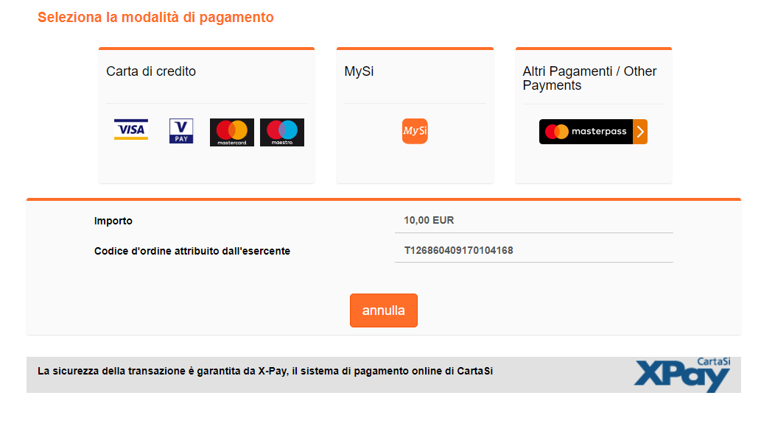
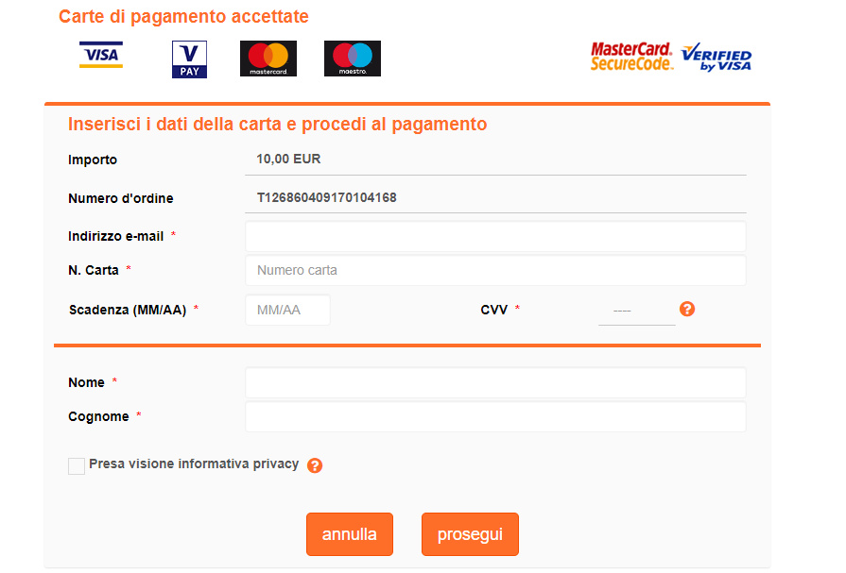
Attenzione: nel corso dell’operazione sopra descritta, il Portale Genitori si collegherà al sito e-commerce della banca. Sarà per tanto necessario non chiudere il Browser fin tanto che il sito e-commerce della banca non avrà terminato le operazioni di ricarica e opportunamente rimandato al sito del Portale Genitori. Solo quando si ritornerà sulla pagina del Portale Genitori si potrà ritenere conclusa la transazione economica sia lato banca e-commerce che lato Portale Genitori. La registrazione sul Portale Genitori della transazione di pagamento avvenuta, verrà visualizzata entro le 24 ore successive.
Di seguito riportiamo il messaggio da visualizzare a transazione completata con successo sia lato banca e-commerce che lato Portale Genitori:
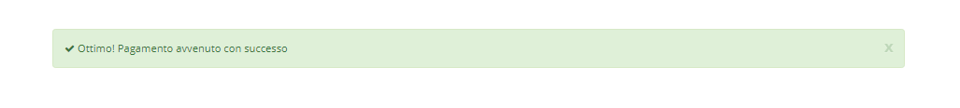
Si informa inoltre l’utenza, che è possibile pagare tramite carta di credito online direttamente dall’applicazione ComunicAPP su smartphone e tablet: basterà accedere alla sezione “Saldo” o parimenti alla sezione “Pagamenti”, premere sul simbolo  , scegliere un importo predefinito o immettere l’importo personalizzato per il valore della ricarica che si intende effettuare ed infine scegliere il metodo di pagamento MAV: .

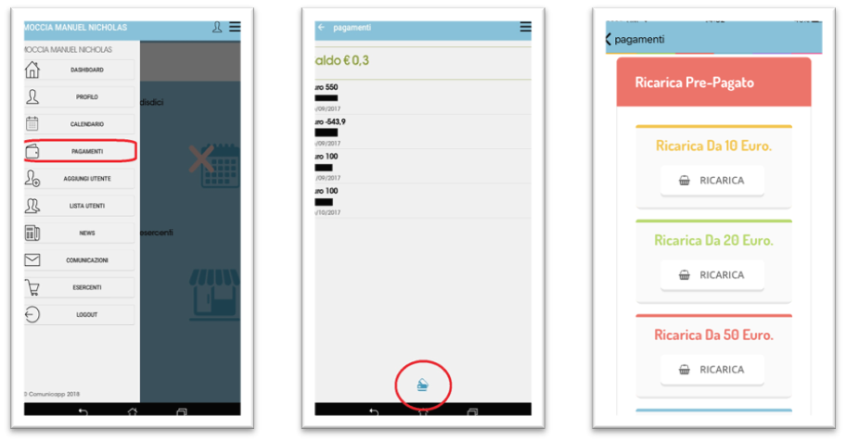

Come per il Portale dei genitori, sarete re-diretti nella pagina e-commerce della banca dalla quale sarà poi possibile scegliere il proprio circuito da utilizzare tra quelli proposti/attivi e portare a compimento l’operazione inserendo gli estremi della propria carta di credito e proseguendo fino alla finalizzazione del pagamento.

RECUPERO DEI BUONI MENSA CARTACEI ANCORA IN POSSESSO DELLE FAMIGLIE

I genitori che sono ancora in possesso di buoni mensa cartacei acquistati nell’Anno Scolastico 2017/2018 entro la data 19/03/2018 potranno convertire l’equivalente in denaro dei buoni in una ricarica a sistema.

Per fare ciò, a partire dal giorno 12/03/2018 ed entro la data 09/04/2018, i genitori interessati dovranno restituire all’Ufficio Protocollo del Comune di Castellazzo Bormida i buoni cartacei avanzati.
L’ufficio provvederà contestualmente alla conversione dell’equivalente in denaro dei buoni, in credito virtuale dei buoni consegnati, rilasciando apposita ricevuta.

COMUNICAZIONE CON LE FAMIGLIE

Portale genitori
Sarà possibile verificare la situazione aggiornata del credito e dei relativi giorni di presenza accedendo all’area a voi dedicata sul Portale dei Genitori, accesso che avverrà attraverso l’immissione delle credenziali a voi assegnate individualmente. Il link al Portale Genitori e le credenziali personali sono riportate nella “Lettera Codici e Credenziali” distribuita all’utenza.
E’ possibile altresì raggiungere tale area attraverso il banner messo a disposizione sul sito ufficiale del Comune di Castellazzo Bormida o direttamente attraverso il link: www2.eticasoluzioni.com/castellazzobormidaportalegen

Riportiamo di seguito l’home page del portale genitori, dalla quale è possibile riscontrare le sezioni a cui si può aver accesso:
- Anagrafica: per visualizzare i dati anagrafici del bambino e del genitore
- Presenze: per consultare lo storico delle presenze
- Pagamenti: per consultare lo storico dei pagamenti avvenuti e per poter effettuare una ricarica attraverso i canali di pagamento abilitati
- News: per accedere alle comunicazioni e notifiche pubblicate dal Comune di Castellazzo Bormida
- Utility: per poter usufruire di utilità quali il “Cambio della password” e il servizio “Contattaci”. Quest’ultima utility permette di comunicare direttamente con il referente del servizio di refezione scolastica, ovvero il Comune di Castellazzo Bormida.

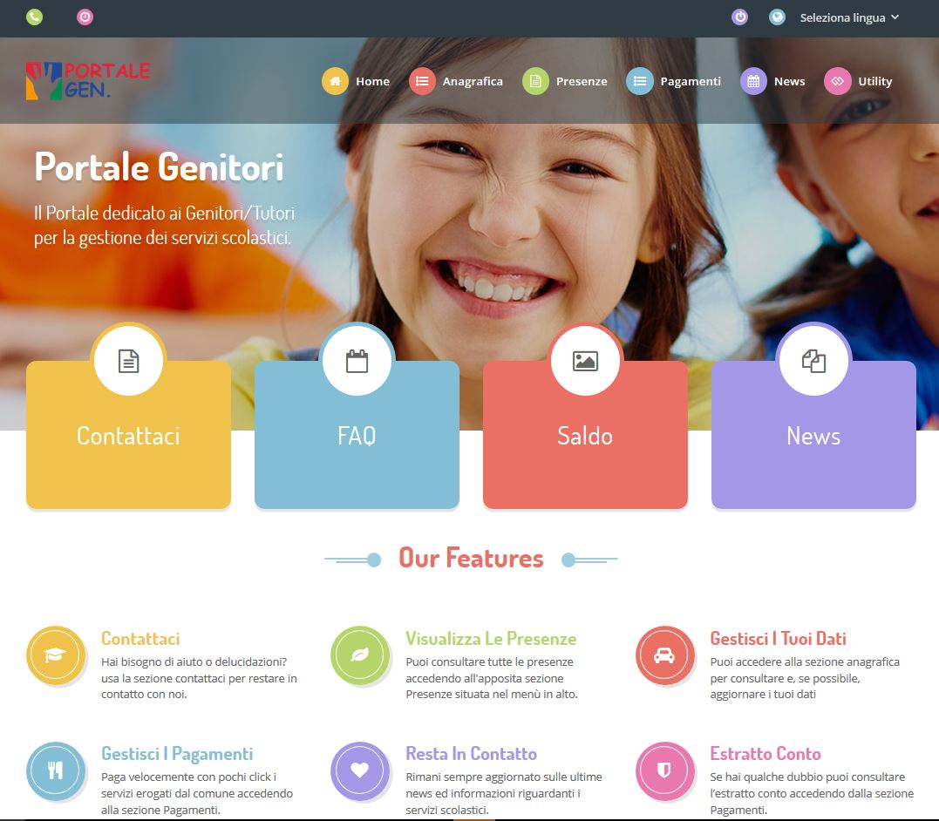

Applicazione per Smartphone o Tablet iOs, Android
Il genitore potrà scaricare gratuitamente l’applicazione “ComunicApp” per Smartphone e Tablet direttamente dallo Store del terminale utilizzato, compatibile con la maggior parte dei dispositivi iOS, ANDROID scaricabile dallo Store del proprio Cellulare e/o Tablet. Si precisa che l’APP non è supportata su iPad per sistemi iOs e in generale su dispositivi Windows Phone.
Sarà possibile, una volta installato, effettuare la login inserendo le credenziali fornite con “Lettera Codici e Credenziali” distribuita all’utenza.
Attraverso la ComunicApp verrà messo a disposizione del genitore uno strumento informativo a 360 gradi che permetterà al genitore di essere sempre informato sulla situazione del proprio bambino, in termini di presenze in mensa e pagamenti effettuati, oltre che per le comunicazioni ufficiali da parte del Comune.
La ComunicApp, infatti, permette di accedere a tutte le informazioni possibili tramite apposite sezioni.
Le sezioni di suddetta applicazione sono 4 (come possibile vedere nell’immagine sottostante):
- sezione Calendario -> in cui è possibile visualizzare i giorni in cui il bambino ha usufruito del servizio di refezione
- sezione Pagamenti o “Saldo” – in cui è possibile visualizzare la lista delle ricariche effettuate ed il saldo attuale
- sezione Esercenti - in cui è possibile visualizzare l’elenco degli esercenti sul territorio nei quali poter effettuare una ricarica con la possibilità di individuare ogni esercente su una mappa Google
- sezione Comunicazioni - in cui è possibile visualizzare eventuali comunicazioni da parte del Comune e/o società di ristorazione

